**34-сабақ**

Бүгін біз ұлттық тағамдар туралы сөйлесеміз және **«+а алу»** құрылымын үйреніп, **«ұнату/ұнау»** құрылымдарын қайталайтын боламыз. Ендеше бастайық!

**1-тапсырма. Мына мәтінді тыңдап қарамен берілген сөздерге назар аударыңыз.**

- Асқар, сен қандай тағамдар дайындай аласың?

- **Қазақ ұлттық тағамдары** ұнайды. Сен ше?

- Мен **еуропалық тағамдарды**, әсіресе, **неміс тағамдарын** жақсы көремін.

- Мен қазақша ет **дайындай аламын**.

- Самал, сен **қытай тағамдарын** дайындай аласың ба?

- Жоқ, оны дайындау оңай емес. Мен мейрамханадан сатып аламын.

**2-тапсырма. Ал енді бүгінгі тақырыпты игеруге қажет жаңа сөздермен танысайық.**

|  |  |  |  |
| --- | --- | --- | --- |
| Бауырсақтың 4 түрлі рецепті | Ham Ground meat Food Sausage, ham, beef, roast Beef, superfood png | PNGWing | Know Your Food: Milk – Respect Food | Қымыз — Уикипедия |
| ұлттық тағамдар | ет тағамдары | сүт тағамдары | қымыз |
| 30+ Easy Asian Recipes - The Kitchen Community | Қазы и Шүжұқ | Рецепт: Сорпа на RussianFood.com | SADAQ ақпарат агенттігі - Құрт қүрамындағы жеті қасиет Құрт – қазақ  дастарханындағы ежелден келе жатқан ерекше тағам. Пішіні кішкентай  болғанына қарамастан ол өте тойымды. Куба «көсемі» Фидель Кастро кезінде  құртты «Партизандар азығы» |
| шығыс, қытай тағамдары | қазы | сорпа | құрт |

**3-тапсырма. Мәтінді оқып сұраққа жауап беріңіз.**

Достар, әр халықтың ұлттық тағамдары болады. Қазақша ет, қымыз, бауырсақ және құрт –қазақтың ұлттық тағамдары. Маған қазы және құрт ұнайды. Әсіресе, тұзды құрт. Өте дәмді!

Ал сіздерге қандай ұлттық тағам ұнайды?

**4-тапсырма. Мына сөйлемдерді қарсы мағынада айтыңыз.**

1. Маған шығыс тағамдары ұнайды.

2. Мен түскі асқа сорпа дайындадым.

3. Менің анам дәмді қуырдақ пісірді.

4. Біз қытай тағамдары мейрамханасына бардық.

5. Ол қазақша ет дайындай алады.

**Грамматика**

Қазақ тілінде мүмкіндікті білдіру үшін **«+а алу»** құрылымын қолданамыз. Ол үшін етістікке **«-а/-е/-й» қосымшасын** сосын **«алу»** етістігін тіркестіреміз. «алу» етістігін кез келген шақта қолдануғы болады. Мысалы:

Мен тамақ пісір+**еал**маймын.

Мен шығыс тағамдарын дайында**йал**амын.

Сен маған көмектес**еал**асың ба?

Олар кеше кел**еал**мады.

**5-тапсырма. Төменде берілген сұрақ-жауапты сәйкестендіріңіз.**

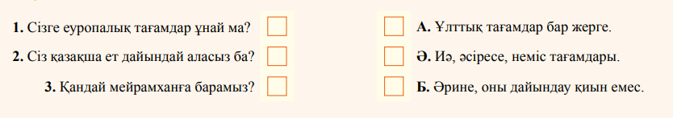

**6-тапсырма. Ал, қане, жауап беріп көрейікші. Сіздер қандай тағам дайындай аласыздар. Мысалы, мен көкөніс салатын жасай аламын. Менің анам қазақ ұлттық тағамдарын және шығыс тағамдарын өте дәмді дайындайды.**

|  |  |
| --- | --- |
| **Сіз қандай тағам дайындай аласыз?** |  |